研究生学籍注册流程

1.登陆研究生院网站（http://yjsb.cumt.edu.cn/）→点击右侧管理信息系统。


2.填写用户名（学号）、密码（出身年月 ，如：19920910）、类别选择学生。
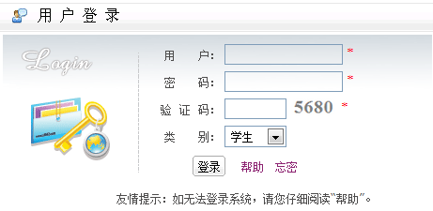

3.进入系统界面后，“培养”→“学期注册信息管理”→完善相关信息→点击提交。
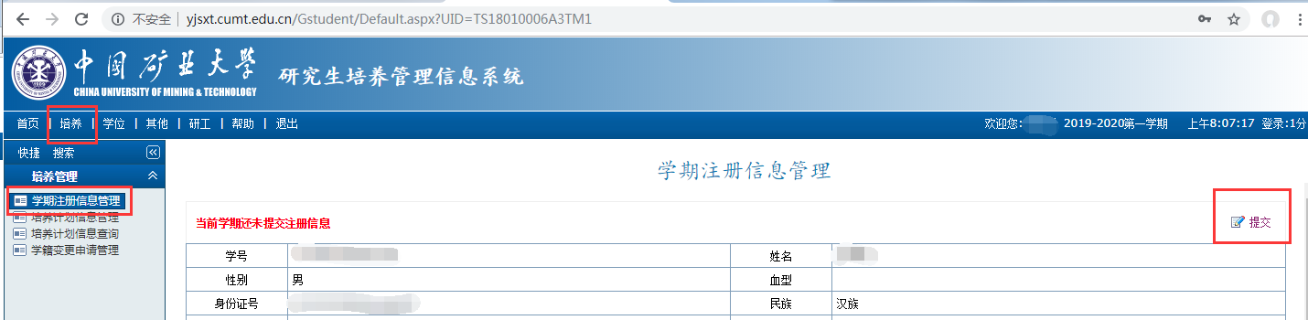

4.凭本人研究生证和本人有效身份证件到所在学院办理注册手续（学生证盖注册章）。

